Муниципальное дошкольное образовательное учреждение
«Детский сад № 21»

Консультация для родителей
«Игрушки детям 3–4 лет»
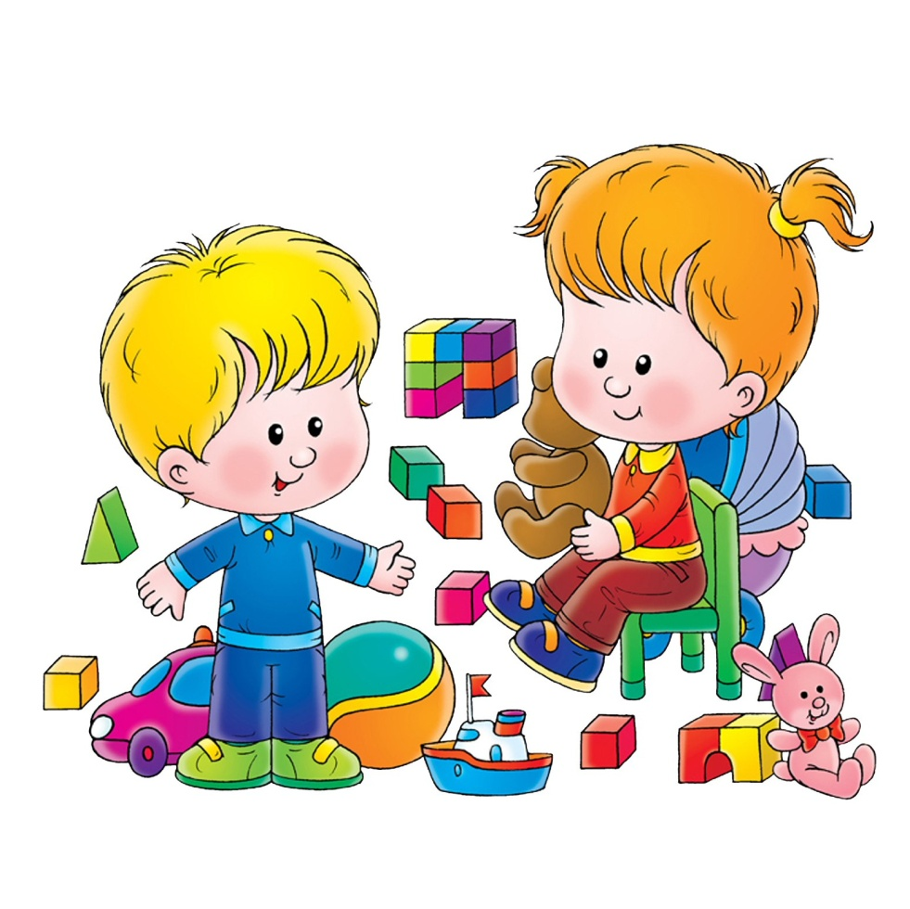
Подготовила Е.А. Юсупова

Май, 2023 г.
Игра и дети вещи неразделимые. Младший дошкольный возраст это начало сюжетно-ролевых игр, режиссёрских игр.
Игрушки это прекрасное средство для развития у детей богатого эмоционального мира. Игрушки позволяют детям исследовать окружающий мир, выражать свои чувства, развивают навык общения.
В современном мире, нет недостатка у детей в игрушках, но вот родители покупает множество игрушек ребёнку, а малыш ни во что не играет! Здесь нет ничего удивительного, игрушек не должно быть много, а детская комната не должна быть похожа на игрушечный магазин. Ребёнок теряется в количестве игрушек и конечно не может содержать порядок это приводит к тому что внимание рассеивается.
Выбор игрушек для ребёнка – очень важное и серьёзное дело. У ребёнка должно быть умеренное количество игрушек, пространственная среда с игрушками должна быть доступна ребёнку для самостоятельного пользования.
У каждого ребёнка должна быть эмоциональная игрушка, которой он может пожаловаться, которую поругает и накажет, пожалеет и утешит. Эта эмоциональная игрушка будет ребёнок надежным другом на протяжении многих лет. С такой игрушкой можно и повеселиться и обсудить переживания, она поддержит в минуты страха и одиночества. Чаще всего такие эмоциональные игрушки это плюшевые животные или куклы, они идеально подходят для этой роли.
Когда в очередной раз малыш будет у вас просить купить новую игрушку, ему конечно же будет казаться что она ему непременно нужна и вы конечно не спешите отказывать, стоит всегда оставлять ребёнку надежду что он может получить все. Мой совет предложите ребёнку создать блокнот куда будете записывать все заветные хотелки малыша и когда действительно придёт момент покупки он прочитает список чего он так сильно хотел и сможет выбрать что ему действительно нужно.
Конечно, в комнате у ребёнка должны быть определённый набор игрушек, необходимый для познавательного, творческого, речевого развития ребёнка, должны быть игрушки способствующие развит определённых навыков, развитию мелкой моторики, логического мышления и так далее.
Какие же игрушки нужны детям :
Игрушки для сюжетно ролевых игр:
семейство кукол (может быть и семья зверюшек, кукольный домик, мебель, посуда, машины, лодка, касса, весы, медицинские и парикмахерские принадлежности, часы, стиральные машины, плиты, телевизоры, мелки и доска, счёты, музыкальные инструменты, железные дороги, телефон и т. д.
Игрушки «Антистресс»
Надувные груши, подушки, резиновые игрушки, скакалки, кегли, а также дротики для метания, всевозможные массы для того чтобы мять в руках (слаймы и т. д.)
Игрушки для развития логического мышления, развития мелкой моторики:
Пазлы, Кубики, матрёшки, пирамидки, конструкторы, азбуки, настольные игры, разрезные картинки или открытки, краски пластилин, мозаика, наборы для рукоделия, нитки, кусочки ткани, бумага для аппликаций, клей и т. д.
При покупке игрушек задайте себе вопрос : какую пользу или навык принесёт данная игрушку моему ребёнку.
Ребёнку нужны такие игрушки, на которых можно отрабатывать, отшлифовывать навыки необходимые во взрослой жизни.
К четырём годам ролевая игра становится основным видом деятельности ребёнка. Усложняется содержание игры, многие игрушки становятся ненужными, т. к. детская фантазия способна превратить конкретные предметы в воображаемые. Так, карандаш может стать волшебной палочкой, зелёные листья – деньгами, нарисованные орнаменты на бумаге – коврами в кукольной квартире. Именно поэтому в таком возрасте наибольшую пользу ребёнку принесут не дорогие и бесполезные игрушки, а функциональные, пусть даже сделанные своими руками. Любая картонная коробка может служить поводом для погружения в удивительный сказочный сюжет, например превратившись в замок или танк.
Систематически проводите «ревизию» игрушек вашего малыша, те которыми он давно не пользуется стоит убрать подальше, а через время увидев эту игрушку ребёнок с интересом и большим удовольствием станет с ней играть, будто новая.
Если ребёнку тяжело выходит из магазина не купив новую игрушку, не стоит с ним туда ходить, не нужный стресс плохо сказывается на нервной системе малыша. Приводите ребёнка в магазин игрушек, только запланировано, когда идёте выбрать именно ему игрушку. Пусть поход в магазин сопровождается положительными эмоциями.

